10 - Intégration finale : tome I

Avant de commencer nous te conseillons de faire la quête suivante :
09 - Bootstrap : le système de grilles
Intégration
Continue ta route au pays de Boostrap et familiarise-toi avec ses composants principaux pour créer des pages web modernes !

Objectifs
•Découvrir les principaux composants de Bootstrap
•Utiliser Bootstrap pour créer une barre de navigation
•Utiliser Bootstrap pour créer un carrousel
•Utiliser Bootstrap pour créer des cards
•Utiliser Bootstrap pour créer un formulaire
•Manipuler Bootstrap pour réaliser l'intégration d'une maquette donnée

Challenge ️🕹️
Pour valider cette quête tu devras résoudre le challenge: Structure findThePrecious. Le principe du challenge est détaillé dans l’onglet Challenge.
VOIR LE CHALLENGE

Tempus fugit


Source : Jon Tyson on Unsplash
[Rappel : Alors que tu viens de commencer un nouveau travail, ton client Sauron t'a commandé la réalisation du site findThePrecious.com. Après avoir créé la structure HTML, vous vous attelez au versant graphique du site en en forgeant le CSS...]
Sauron s'impatiente ! Le site n'est toujours pas terminé, et le tableau de chasse du seigneur des ténèbres est bien peu rempli d'appétissants petits hobbits frétillants à ses yeux son œil.

La doc' de Bootstrap, une référence
Nous allons aborder certaines parties de Boostrap dans cette quête, mais sache tout de suite que tout ce que tu as besoin de savoir sur ce framework se trouve dans la documentation officielle, qui est très bien faite et riche en exemples. Fais-y un rapide tour maintenant, et n'hésite pas à revenir vers elle lorsque tu en as besoin.
Elle s'organise ainsi :
•Layout : tout sur le système de grille, que tu connais déjà.
•Content : classes CSS définies par défaut, permettant de styliser simplement des éléments HTML (tableaux, listes...).
•Components : morceaux de code HTML, souvent constitués de plusieurs balises liées à des classes Bootstrap (et nécessitant parfois du Javascript). On y trouve, par exemple, les carrousels, les barres de navigation et autres joyeusetés du web design moderne.
•Utilities : série de classes CSS utilitaires permettant de styliser les marges, bordures, espacements, couleurs, etc.

ESSENTIEL - Bootstrap - Documentation
La documentation officielle, une référence simple d'accès.
https://getbootstrap.com/docs/4.3/getting-started/introduction/

Contents
Bootstrap apporte un style de base propre et moderne pour de nombreuses balises HTML (titres, listes, blockquote...), afin que leur affichage soit homogène d'un navigateur à l'autre (ce qui n'est pas toujours le cas lorsque le design est fait en CSS pur).
De plus, il offre des classes CSS pour styliser de nombreux éléments, comme les tables, les formulaires, les boutons, les images, etc.
Ce design de base est appliqué par défaut dès lors que tu appelles Bootstrap dans ta page web. Tu n'as donc pas de classe particulière à ajouter à tes éléments HTML. Si tu le souhaites, tu peux jeter un œil à la documentation de Boostrap, qui présente ces styles par défaut.

OPTIONNEL - Boostrap - Documentation
Pour voir les styles appliqués par défaut dans Boostrap.
https://getbootstrap.com/docs/4.1/content/reboot/

Créer une navbar
Le component navbar permet de créer facilement des barres de navigation (barre de menu intégrant des liens, dropdowns, barre de recherche, logo...). De plus, l'aspect responsive étant très bien géré, tu pourras créer une barre de menu qui s'adapte à tous types d'écrans sans effort.
Suis cette vidéo pour apprendre à créer une navbar avec Bootstrap. Si tu as besoin, consulte la documentation officielle sur le sujet.

YUJ

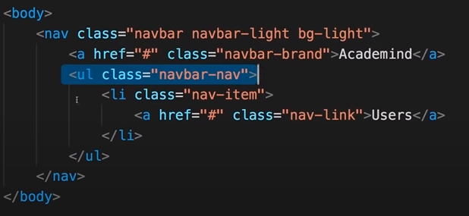

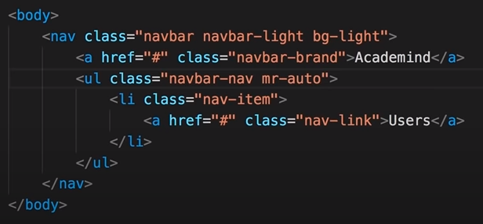

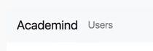

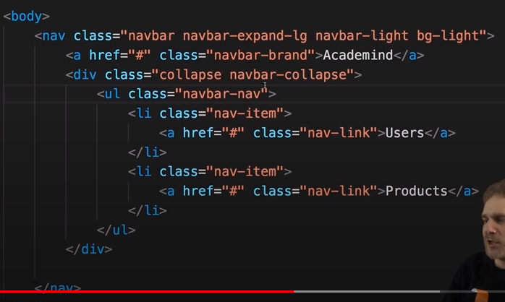
U

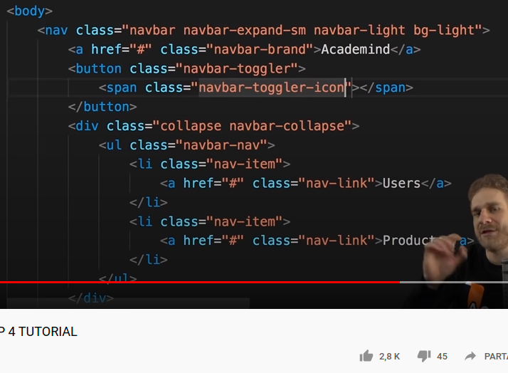

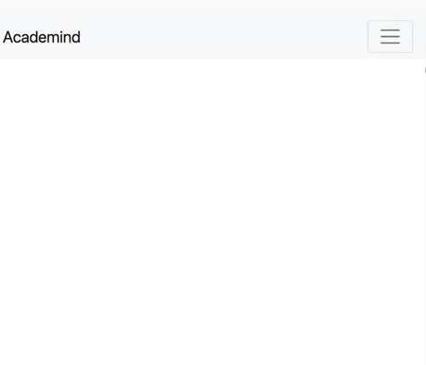

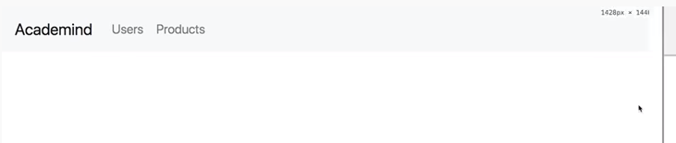
JH
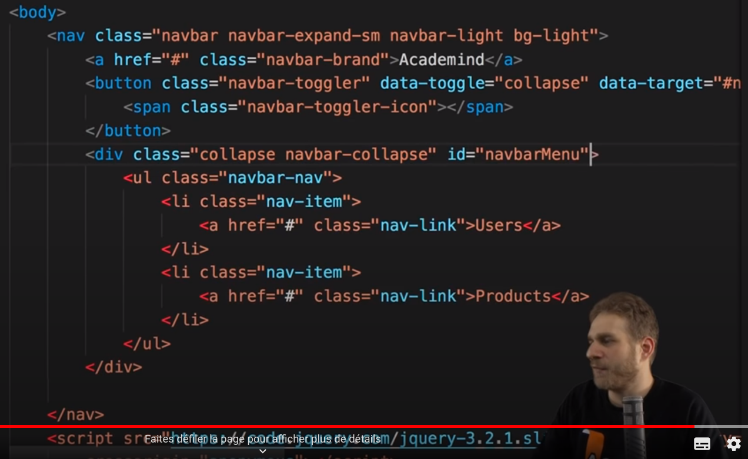
KJK
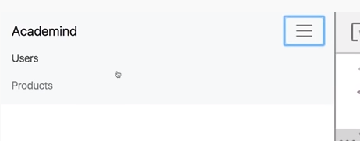
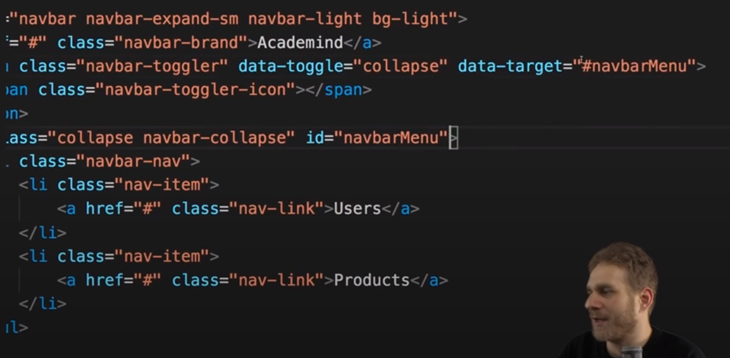
LK

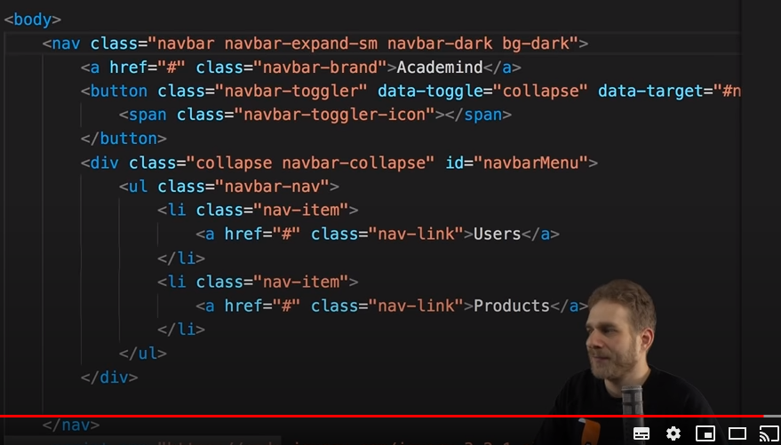
GH

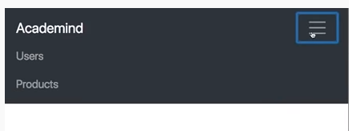

OPTIONNEL - Boostrap - Documentation
La navbar dans la doc' officielle Boostrap.
https://getbootstrap.com/docs/4.3/components/navs/

ESSENTIEL - Academind - Bootstrap 4 Navbar Concepts
Un tutoriel en vidéo pour apprendre à créer une navbar en utilisant Boostrap.

https://www.youtube.com/watch?v=23bpce-5s8I

Créer un carrousel
Grand classique des sites web modernes, le carousel (aussi nommé slider, ou « carrousel » en français) permet d'afficher plusieurs images qui défilent.
Bootstrap permet de configurer finement le comportement de ton carrousel (flèches de navigation, défilement automatique ou non, vitesse, nombre d'éléments affichés, image par défaut, etc.).
Suis cette vidéo pour apprendre à créer un carrousel avec Bootstrap. Si tu as besoin, consulte la documentation officielle sur le sujet.

With indicators:

OPTIONNEL - Boostrap - Documentation
Le carrousel dans la doc' officielle Boostrap.
https://getbootstrap.com/docs/4.3/components/carousel/

ESSENTIEL - iEatWebsites - How To Create An HTML Slider In Minutes Using Bootstrap
Un tutoriel en vidéo pour apprendre à créer un carrousel en utilisant Boostrap.

https://www.youtube.com/watch?v=yiif8r_U120

Créer des cards
Le composant cards est l'un des plus riches de Bootstrap.
Il permet de mettre en avant un contenu complexe (texte long, image, bouton, liste...). Il te sera indispensable lorsque tu voudras gérer des vignettes, par exemple pour des produits ou pour une galerie de photos. Il possède énormément d'options permettant de modifier les couleurs, le regroupement des cards, la mise en page à l'intérieur d'une card, etc.
Suis cette vidéo pour apprendre à créer des cards avec Bootstrap. Si tu en as besoin, consulte la documentation officielle sur le sujet.

OPTIONNEL - Boostrap - Documentation
Les cards dans la doc' officielle Boostrap.
https://getbootstrap.com/docs/4.3/components/card/

ESSENTIEL - The Net Ninja - Bootstrap 4 Tutorial #9 - Cards
Un tutoriel en vidéo pour apprendre à créer des cards en utilisant Boostrap.

https://www.youtube.com/watch?v=Izc-0yF4EA0

Créer un formulaire
Les formulaires sont un pilier essentiel de l'expérience utilisateur (UX), dans la mesure où ils sont un lieu de communication privilégié entre le·la visiteur·euse et ton application web.
Boostrap permet non seulement de créer des formulaires esthétiquement plaisants, mais aussi d'ajouter une couche de mécanismes UX, notamment en gérant les retours visuels liés à la validation des inputs (par exemple, si l'utilisateur·trice tape un code postal invalide, le design du message l'invitant à modifier sa réponse sera pris en charge par Bootstrap).
Suis cette vidéo pour apprendre à créer des cards avec Bootstrap. Si tu en as besoin, consulte la documentation officielle sur le sujet.

OPTIONNEL - Boostrap - Documentation
Les formulaires dans la doc' officielle Bootstrap.
https://getbootstrap.com/docs/4.3/components/forms/

ESSENTIEL - Quentin Watt Tutorials - Bootstrap tutorial 12 - Basic forms
Un tutoriel en vidéo pour apprendre à créer des formulaires en utilisant Boostrap.

https://www.youtube.com/watch?v=gl5rIDno7Ps

Challenge ️🕹️
Pour valider cette quête tu devras résoudre le challenge: Structure findThePrecious. Le principe du challenge est détaillé dans l’onglet Challenge.
VOIR LE CHALLENGE

Structure findThePrecious
Le périple de findThePrecious.com s'approche de sa fin !
1.Dans ton éditeur de code préféré, crée un fichier index.html et un fichier style.css.
2.Crée le version desktop de l'application web : utilise Boostrap pour construire tes fichiers de manière à créer une page conforme à cette maquette (les components Boostrap à utiliser sont indiqués en marge à gauche de la maquette).
> NB : Le but de cette quête est uniquement de mettre en place la mise-en-page et les éléments liés à Boostrap, et non de coller au design précis de la maquette. Tu peux utiliser les images de ton choix. La partie ayant trait au rendu graphique final viendra dans une prochaine quête.
3.Utilise le système de grille de Bootstrap de manière à ce que ta page soit responsive (affichage d'un design mobile-friendly sur les petits écrans, affichage conforme à la maquette donnée sur les écrans larges).
4.Pour le carrousel, fais défiler 3 images.
5.Sur les cards, utilise la pseudo-classe hover afin de créer un effet de survol pour afficher les textes Reward 1000 gold coins et Reward 250 gold coins.
6.Héberge tes fichiers sur ton repository Github. Pour poster le résultat, utilise le service pages de Github et poste le lien vers ta version de findThePrecious.com.
•Un fichier index.html et un fichier style.css sont présents.
•Le code HTML passe le validateur W3C (les warnings peuvent être tolérés du fait du caractère work in progress de la mise-en-page, mais il ne doit pas y avoir d'erreur).
•Bootstrap et ses dépendances sont correctement appelés (CSS et JS) via les CDN dans le fichier index.html.
•La mise-en-page est obtenue grâce à l'utilisation du système de grilles de Bootstrap.
•Le site est responsive (affichage d'un design mobile-friendly sur les petits écrans, affichage conforme à la maquette donnée sur les écrans larges).
•Le site intègre les bons composants de Bootstrap aux bons endroits (comme indiqué en marge sur la maquette).
•Le carrousel fait défiler 3 images.
•Les textes (Reward 1000 gold coins et Reward 250 gold coins) des cards s'affichent au survol de la souris.
Julien Lalanne s’est engagé(e) dans l’aventure il y a 2 heures

